La proximidad y la hermandad universal

a la JMJ 2016

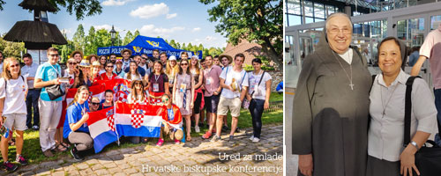

Roma (Italia). Hermana Runita G. Borja, Consejero General para el suministro de la PG envió una carta a las provincias del mundo FMA con motivo de la JMJ 2016. Debido a circunstancias imprevistas no puedo estar presentes en la JMJ de 2016.

Roma, 25 de Julio de 2016
Queridos/as jóvenes y Hermanas,
Creo que doquiera nos encontremos nuestro corazón está dirigido hacia Cracovia, en comunión con los peregrinos de todo el mundo, para participar en la Jornada Mundial de la Juventud. En las varias redes sociales observamos fotos, videos, noticias y otros signos de los diversos grupos que en estos momentos están llegando a Cracovia, lugar de cita este año para el acostumbrado encuentro con el Papa. Se ha creado entre nosotros una red de fraternidad mundial, que continúa profundizando el tema que el Papa Francisco le ha entregado a esta XXXI JMJ: “Bienaventurados los misericordiosos porque encontrarán misericordia” (Mt 5,7).
El 27 de Julio es la jornada dedicada al encuentro mundial del Movimiento Juvenil Salesiano. Durante la mañana se tendrá el FORUM, en el que alrededor de 200 representantes de las Naciones participantes, tendrán la oportunidad de vivir la experiencia única de encontrarse, compartir, orar y dialogar con la Madre y el Rector Mayor. Desde la tarde hasta la noche los jóvenes tendrán la posibilidad de vivir la experiencia del Oratorio internacional en el que varias naciones se alternarán para animar tan hermosa actividad. La jornada se concluirá con la vigilia de oración y las Buenas Noches de la Madre y del Rector Mayor. Los jóvenes inscritos como MJS son aproximadamente 5.600.
Debido a circunstancias imprevistas no podré estar presente en la JMJ y lo siento realmente porque con gran deseo, desde hace tiempo, estaba esperando este encuentro con vosotros/as.
Os deseo a todos los participantes y a quienes vivirán la JMJ en las propias diócesis y a nivel comunitario, Inspectorial o nacional, una verdadera experiencia de proximidad y fraternidad universal que son para nosotros/as expresiones concretas de misericordia. Continuamos unidos en la oración.

Cordialmente y con afecto, Sr. Runita G. Borja FMA

